|  |  |
| --- | --- |
| UBND QUẬN TÂN PHÚ  **TRƯỜNG THCS VÕ THÀNH TRANG** | **KIỂM TRA HỌC KỲ I NĂM HỌC 2022-2023**  **Môn: TOÁN – Lớp 6**  **Thời gian**: 90 phút (không kể thời gian phát đề)    **ĐỀ A** |

**I. TRẮC NGHIỆM KHÁCH QUAN: (3,0 điểm)**

**Hãy chọn đáp án đúng nhất trong các đáp án sau:**

**Câu 1.** Cho tập hợp M = {0; 1; 2; 3; 4; 5; 6; 7; 8; 9}, phát biểu nào sau đây là đúng?

 A. 4 ∈ M   B. 1 ∉ M  C. 7 ∉ M  D. 10 ∈ M

**Câu 2.** Trong các số 735; 7451; 1204; 3852. Số chia hết cho 2 và 9 là

A. 735. B. 1204. C. 3852. D. 7451.

**Câu 3.**  Số đối của 2017 là:

A. 1027. B. -2017. C. 2017. D. 7102.

**Câu 4.** Tập hợp tất cả các ước của số nguyên 9 là:

A. Ư(9) = {-9;- 3; -1; 1; 3; 9}. B. Ư(9) = {-9;- 3; -1; 0; 1; 3; 9}

C. Ư(9) = {- 1; -3 ;-9}. D. Ư(9) = { 1; 3; 9}.

**Câu 5.** Hình nào dưới đây là hình thang cân?

A. B. C. D.

**Câu 6**. Yếu tố nào sau đây không phải của hình bình hành?

A. Hai cặp cạnh đối diện song song B. Hai đường chéo bằng nhau

C. Hai cặp cạnh đối diện bằng nhau D. Hai cặp góc đối diện bằng nhau

**Câu 7.** Thân nhiệt (độ C) của bệnh nhân A trong 12 tiếng theo dõi được ghi lại trong bảng sau:

|  |  |  |  |  |  |
| --- | --- | --- | --- | --- | --- |
| 38 | 38 | 40 | 37 | 39 | 36 |
| 38 | 37 | 20 | 38 | 38 | 39 |

Thông tin không hợp lí trong bảng dữ liệu trên là

1. 40 và 20 B. 39 C. 40 D. 20

**Câu 8.** Trong các dữ liệu sau, dữ liệu nào không phải là số liệu?

A. Điểm kiểm tra cuối kì I của lớp 6A.

B. Giới tính của các học sinh lớp 6B

C. Số trận thắng thua của hai đội tuyển bóng đá.

D. Chiều cao của các học sinh lớp 6C.

**Câu 9.** Điểm A trong hình dưới đây biểu diễn số nguyên nào?

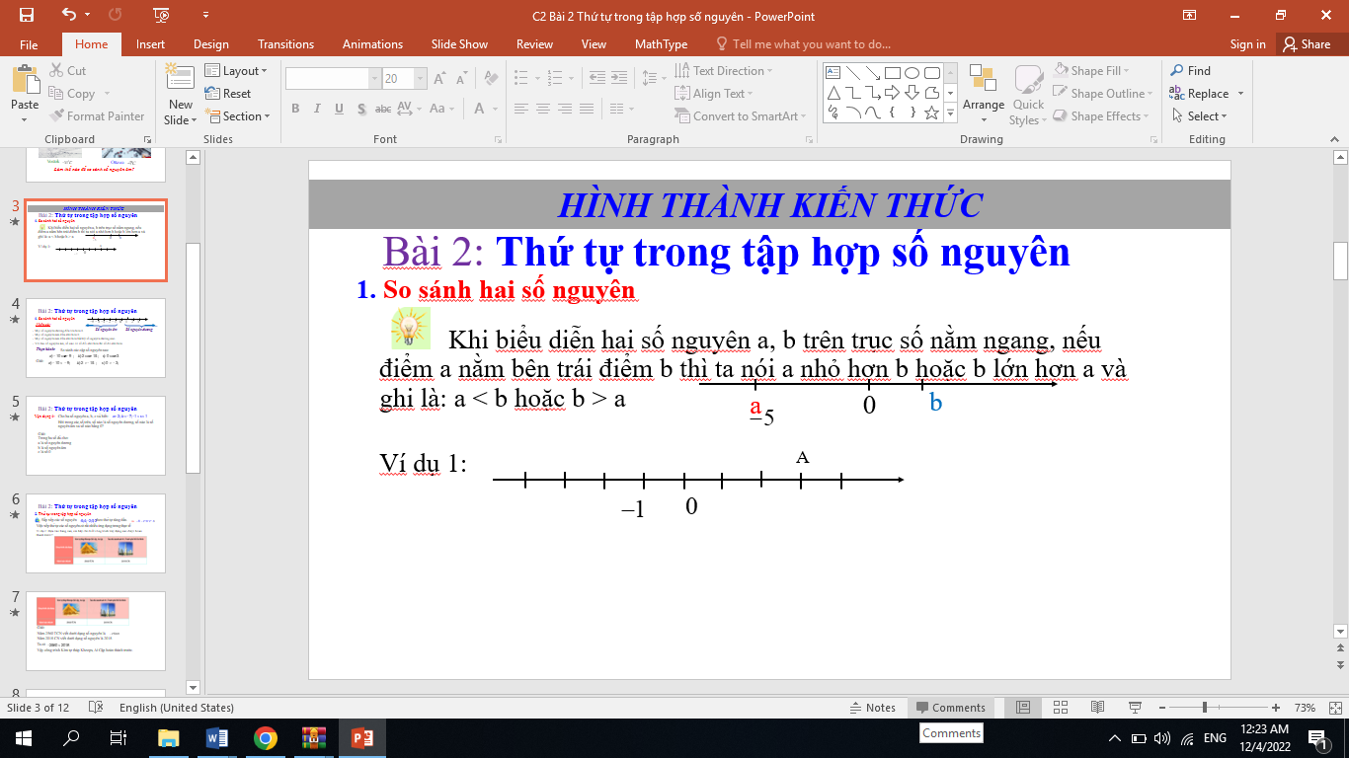

A. 2. B. 3. C. 4. D. 5.

**Câu 10.** Kết quả phép tính 

A. 23 B. - 19 C. 19 D. -23

**Câu 11.** Số học sinh vắng học trong 1 tuần được lớp trưởng thống kê ở các tổ của lớp 6A1

|  |  |  |  |  |
| --- | --- | --- | --- | --- |
| Tổ | Tổ 1 | Tổ 2 | Tổ 3 | Tổ 4 |
| Số lượt vắng | 6 | 2 | 1 | 4 |

Trong tuần tổ nào vắng học ít nhất?

A. Tổ 4 B. Tổ 3 C. Tổ 2 D. Tổ 1

**Câu 12.** Nam đi nhà sách mua 4 cây bút bi và 6 quyển vở. Biết rằng giá mỗi cây bút bi là 3 500 đồng. Tổng số tiền Nam đã mua là 59 000 đồng. Hỏi giá một quyển vở bạn Nam đã mua là bao nhiêu?

A. 6 500 đồng B. 7 000 đồng C. 7 500 đồng D. 8 000 đồng

**II. TỰ LUẬN *(7,0 điểm)***

**Câu 1. *(1,5 điểm)***

a) Viết tập hợp  bằng cách liệt kê các phần tử

b) Sắp xếp các số nguyên  theo thứ tự tăng dần.

1. Viết tập hợp các ước của số nguyên 10.

**Câu 2. *(1 điểm)*** Thực hiện phép tính ( hợp lý nếu được):

* 1. 
  2. 

**Câu 3. *(0,75 điểm)*** Tìm số tự nhiên x biết,

* 1. 
  2. 

**Câu 4: *(1,0 điểm)***

Tìm số học sinh Khối 6 của một trường biết rẳng khi xếp hàng 12, hàng 18, hàng 20 đều vừa đủ không thừa ai và số học sinh Khối 6 trong khoảng từ 500 đến 600 em.

**Câu 5. *(1,25 điểm)***

Một khu vườn hình chữ nhật có chiều dài 20m, chiều rộng 16m. Người ta xây một bồn hoa hình thoi có độ dài đường chéo là 4m và 7 m để trồng hoa, còn lại để trồng cây ăn quả.

a) Tính chu vi, diện tích mảnh vườn.

b) Tính diện tích trồng cây ăn quả.

**Câu 6. *(1điểm)***

Điểm kiểm tra môn Toán của một nhóm học sinh được ghi lại như sau:

|  |  |  |  |  |  |  |  |  |  |
| --- | --- | --- | --- | --- | --- | --- | --- | --- | --- |
| 5 | 7 | 5 | 6 | 8 | 9 | 8 | 10 | 7 | 8 |
| 8 | 6 | 10 | 4 | 4 | 6 | 9 | 10 | 8 | 7 |

1. Hãy gọi tên bảng dữ liệu ở trên.
2. Hãy lập bảng thống kê tương ứng và cho biết có bao nhiêu bạn đạt từ 9 điểm trở lên

**Câu 7: *(0,5 điểm)***

Một kho lạnh đang ở nhiệt độ 100 C, một công nhân cần đặt chế độ làm cho nhiệt độ của kho trung bình cứ mỗi phút giảm đi 20C. Hỏi sau 7 phút nữa nhiệt độ trong kho là bao nhiêu?

**HẾT**

|  |  |
| --- | --- |
| UBND QUẬN TÂN PHÚ  **TRƯỜNG THCS VÕ THÀNH TRANG** | **KIỂM TRA HỌC KỲ I NĂM HỌC 2022-2023**  **Môn: TOÁN – Lớp 6**  **Thời gian**: 90 phút (không kể thời gian phát đề)    **ĐỀ B** |

**I. TRẮC NGHIỆM KHÁCH QUAN: (3,0 điểm)**

**Hãy chọn đáp án đúng nhất trong các đáp án sau:**

**Câu 1.** Cho tập hợp K = {0; 1; 3; 5; 7; 9;11;13}, phát biểu nào sau đây là **đúng?**

 A. 11 ∈ K   B. 1 ∉ K  C. 7 ∉ K  D. 10 ∈ K

**Câu 2.** Trong các số 143; 7245; 1205; 4852. Số chia hết cho 3 và 5 là

A. 143. B. 7245. C. 4852. D. 1205.

**Câu 3.**  Số đối của (-102) là:

A. -102 B. 201. C. -201. D. 102

**Câu 4.** Tập hợp tất cả các ước của số nguyên 8 là:

A. Ư(8) = {-8;- 4; -1; 1; 2;8}. B. Ư(8) = {-8;- 4; -2; 0; 1; 2; 4;8}

C. Ư(8) = {- 1; -2 ;-4;-8;1;2;4;8}. D. Ư(8) = { 1; 2; 4; 8}.

**Câu 5.** Hình nào dưới đây là hình thoi?

A. B. C. D.

**Câu 6**. Yếu tố nào sau đây không phải của hình chữ nhật?

A. Hai cặp cạnh đối diện song song B. Hai đường chéo bằng nhau

C. Hai đường chéo vuông góc với nhau D. Hai cặp cạnh đối diện bằng nhau

|  |  |  |  |  |  |
| --- | --- | --- | --- | --- | --- |
| 38 | 39 | 100 | 37 | 40 | 36 |
| 38 | 37 | 39 | 40 | 38 | 39 |

**Câu 7.** Thân nhiệt (độ C) của bệnh nhân B trong 12 tiếng theo dõi được ghi lại trong bảng sau:

Thông tin không hợp lí trong bảng dữ liệu trên là

1. 40 và 100 B. 100 C. 40 D. 39

**Câu 8.** Trong các dữ liệu sau, dữ liệu nào không phải là số liệu?

A. Tên các loại gia cầm thường được nuôi trong gia đình.

B. Số học sinh thích ăn KFC.

C. Diện tích của các tỉnh, thành phía bắc Việt Nam.

D. Điểm trung bình các môn học cuối kì I của My.

**Câu 9.** Điểm M trong hình dưới đây biểu diễn số nguyên nào?

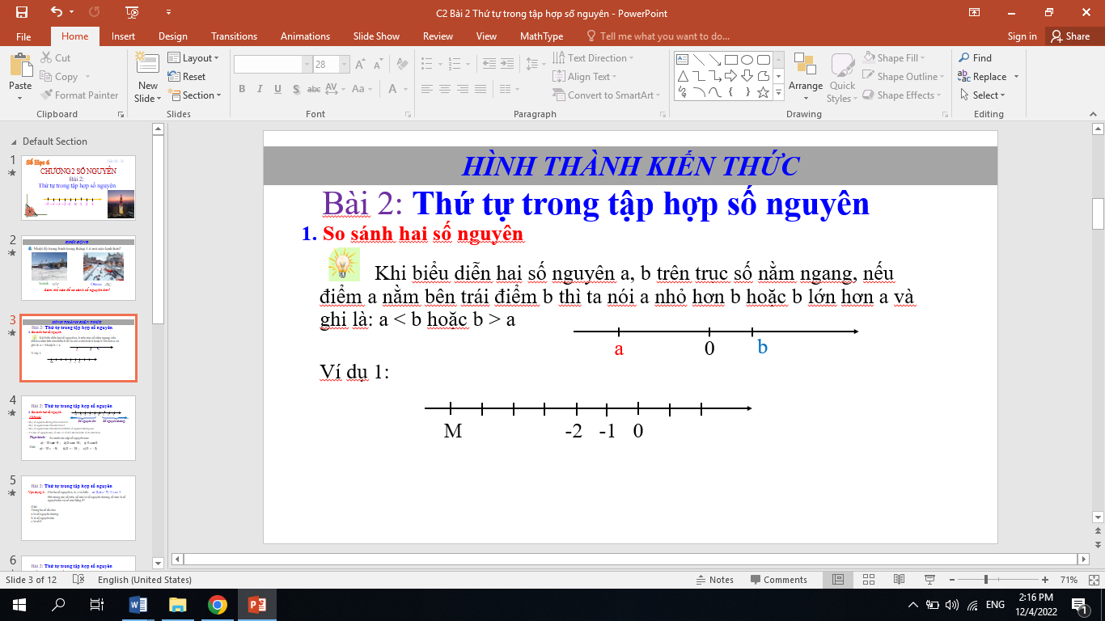

A. -5. B. -7. C. -6. D. -4

**Câu 10.** Kết quả phép tính 

A. -11 B. 11 C. 29 D. -29

**Câu 11.** Số học sinh vắng học trong 1 tuần được lớp trưởng thống kê ở các tổ của lớp 6A1

|  |  |  |  |  |
| --- | --- | --- | --- | --- |
| Tổ | Tổ 1 | Tổ 2 | Tổ 3 | Tổ 4 |
| Số lượt vắng | 7 | 2 | 4 | 0 |

Trong tuần tổ nào vắng học ít nhất?

A. Tổ 4 B. Tổ 3 C. Tổ 2 D. Tổ 1

**Câu 12.** Việt đi nhà sách mua 3 cây bút bi và 8 quyển vở. Biết rằng giá mỗi cây bút bi là 4 000 đồng. Tổng số tiền Việt đã mua là 64 000 đồng. Hỏi giá một quyển vở bạn Việt đã mua là bao nhiêu?

A. 6 500 đồng B. 7 000 đồng C. 7 500 đồng D. 8 000 đồng

**II. TỰ LUẬN *(7,0 điểm)***

**Câu 1. *(1,5 điểm)***

a) Viết tập hợp  bằng cách liệt kê các phần tử.

b) Sắp xếp các số nguyên  theo thứ tự giảm dần.

1. Viết tập hợp các ước của số nguyên 21

**Câu 2. *(1 điểm)*** Thực hiện phép tính:

1. 
2. 

**Câu 3. *(0,75 điểm)*** Tìm số tự nhiên x biết,

1. 
2. 

**Câu 4: *(1,0 điểm)***

Tìm số học sinh Khối 6 của một trường biết khi xếp hàng 12, hàng 15, hàng 16 đều vừa đủ không thừa ai và số học sinh Khối 6 trong khoảng từ 400 đến 500 em.

**Câu 5. *(1,25 điểm)***

Một khu vườn hình chữ nhật có chiều dài 23m, chiều rộng 15m. Người ta xây một bồn hoa hình thoi có độ dài đường chéo là 5m và 8m để trồng hoa, còn lại để trồng cây ăn quả.

a) Tính chu vi , diện tích mảnh vườn.

b) Tính diện tích trồng cây ăn quả.

**Câu 6. *(1điểm)***

Điểm kiểm tra môn Toán của một nhóm 20 học sinh được ghi lại như sau:

|  |  |  |  |  |  |  |  |  |  |
| --- | --- | --- | --- | --- | --- | --- | --- | --- | --- |
| 5 | 7 | 6 | 7 | 8 | 9 | 8 | 10 | 7 | 8 |
| 6 | 8 | 9 | 4 | 4 | 5 | 6 | 5 | 8 | 7 |

1. Hãy gọi tên bảng dữ liệu ở trên.
2. Hãy lập bảng thống kê tương ứng và cho biết có bao nhiêu bạn đạt từ 9 điểm trở lên

**Câu 7: *(0,5 điểm)***

Một kho lạnh đang ở nhiệt độ 80 C, một công nhân cần đặt chế độ làm cho nhiệt độ của kho trung bình cứ mỗi phút giảm đi 20C. Hỏi sau 7 phút nữa nhiệt độ trong kho là bao nhiêu?

**HẾT**

|  |  |
| --- | --- |
| UBND QUẬN TÂN PHÚ  **TRƯỜNG THCS VÕ THÀNH TRANG** | **KIỂM TRA HỌC KỲ I NĂM HỌC 2022 - 2023**  **ĐÁP ÁN & HƯỚNG DẪN CHẤM**  **Môn : Toán – Lớp: 6** |

**ĐỀ A**

**I. TRẮC NGHIỆM:** *(3,0 điểm) Mỗi phương án chọn đúng ghi 0,25 điểm.*

|  |  |  |  |  |  |  |  |  |  |  |  |
| --- | --- | --- | --- | --- | --- | --- | --- | --- | --- | --- | --- |
| **1** | **2** | **3** | **4** | **5** | **6** | **7** | **8** | **9** | **10** | **11** | **12** |
| **A** | **C** | **B** | **A** | **D** | **B** | **D** | **B** | **B** | **C** | **B** | **C** |

**II. TỰ LUẬN:** *(7,0 điểm)*

|  |  |  |
| --- | --- | --- |
| **Câu** | **Nội dung** | **Điểm** |
| *1*  **(1,5đ)** | a) A = {-4;-3;-2;-1;0;1; 2} | **0,5** |
| b) Sắp tăng dần : -16; -14; -4; 0 ; 5 | **0,5** |
| c) Ư(10) = {-10; -5; -2; -1; 1; 2; 5; 10} | **0,5** |
| *2*  **(1đ)** | Thực hiện phép tính  a) | **0,25**  **0,25** |
| b) | **0,25**  **0,25** |
| *3*  **(0,75đ)** | Tìm x | **0,25**  **0,25** |
|  | **0,25** |
| *4*  **(1,0đ)** | Gọi x ( học sinh) là số học sinh Khối 6 của trường đó  Theo đề bài ta có : nên  BCNN(12,18,20) = 180  BC(12, 18, 20) = B(180) = {0; 180; 360; 540 ; 720….}  Vì nên x = 540  Vậy số học sinh khối 6 của trường đó là 540 học sinh. | **0,25**  **0,25**  **0,25**  **0,25** |
| *5*  **(1,25đ)** | 1. Chu vi mảnh vườn hình chữ nhật là   (20 + 16) .2 = 72 (m)  Diện tích khu vườn hình chữ nhật là:  20. 16 = 320 (m2)   1. Diện tích bồn hoa hình thoi là   4.7 : 2 = 14 ( m2)  Diện tích trồng cây ăn quả là:  320 – 14 = 306 (m2)  Vậy a) Chu vi khu vườn là 72m, diện tích khu vườn: 320 m2;  b) Diện tích trồng cây ăn quả là 306 m2 | **0.25**  **0,25**  **0,25**  **0,25**  **0.25** |
| *6*  **(1,0đ)** | 1. Bảng dữ liệu ban đầu. 2. Bảng thống kê:  |  |  |  |  |  |  |  |  | | --- | --- | --- | --- | --- | --- | --- | --- | | Điểm | 4 | 5 | 6 | 7 | 8 | 9 | 10 | | Số học sinh | 2 | 2 | 3 | 3 | 5 | 2 | 3 |     Số học sinh đạt từ 9 điểm trở lên là: 2 + 3 = 5 học sinh | **0,25**  **0,5**  **0,25** |
| *7*  **(0,5đ)** | Nhiệt độ trong kho lạnh sau 7 phút là:  10 + (-2).7 = 10 – 14 = - 4 (độ C)  Vậy sau 7 phút nhiệt độ trong kho là -40 C | **0, 5** |

|  |  |
| --- | --- |
| UBND QUẬN TÂN PHÚ  **TRƯỜNG THCS VÕ THÀNH TRANG** | **KIỂM TRA HỌC KỲ I NĂM HỌC 2022 - 2023**  **ĐÁP ÁN & HƯỚNG DẪN CHẤM**  **Môn : Toán – Lớp: 6** |

**ĐỀ B**

**I. TRẮC NGHIỆM:** *(3,0 điểm) Mỗi phương án chọn đúng ghi 0,25 điểm.*

|  |  |  |  |  |  |  |  |  |  |  |  |
| --- | --- | --- | --- | --- | --- | --- | --- | --- | --- | --- | --- |
| **1** | **2** | **3** | **4** | **5** | **6** | **7** | **8** | **9** | **10** | **11** | **12** |
| **A** | **B** | **D** | **C** | **B** | **C** | **B** | **A** | **C** | **B** | **A** | **A** |

**II. TỰ LUẬN:** *(7,0 điểm)*

|  |  |  |
| --- | --- | --- |
| **Câu** | **Nội dung** | **Điểm** |
| *1*  **(1,5đ)** | a) B = {-6; -5; -4; -3; -2; -1 ;0} | **0,5** |
| b) Sắp giảm dần : 14;0 ; -3; -7; -11 | **0,5** |
| c) Ư(21) = {-21; -7; -3; -1; 1; 3; 7; 21} | **0,5** |
| *2*  **(1đ)** | Thực hiện phép tính  a) | **0,25**  **0,25** |
| b) | **0,25**  **0,25** |
| *3*  **(0,75đ)** | Tìm x | **0,25**  **0,25** |
|  | **0,25** |
| *4*  **(1,0đ)** | Gọi x ( học sinh) là số học sinh Khối 6 của trường đó  Theo đề bài ta có : nên  BCNN(12,15,16) = 240  BC(12,15, 16) = B(240) = {0; 240; 480; 720….}  Vì nên x = 480  Vậy số học sinh khối 6 của trường đó là 480 học sinh. | **0,25**  **0,25**  **0,25**  **0,25** |
| *5*  **(1,25đ)** | 1. Chu vi mảnh vườn hình chữ nhật là   (23 + 15) .2 = 76 (m)  Diện tích khu vườn hình chữ nhật là:  23. 15 = 345 (m2)   1. Diện tích bồn hoa hình thoi là   5.8 : 2 = 20 ( m2)  Diện tích trồng cây ăn quả là:  345 – 20 = 325 (m2)  Vậy a) Chu vi khu vườn là 76m, diện tích khu vườn: 345 m2;  b) Diện tích trồng cây ăn quả là 325 m2 | **0.25**  **0,25**  **0,25**  **0,25**  **0.25** |
| *6*  **(1,0đ)** | 1. Bảng dữ liệu ban đầu. 2. Bảng thống kê:  |  |  |  |  |  |  |  |  | | --- | --- | --- | --- | --- | --- | --- | --- | | Điểm | 4 | 5 | 6 | 7 | 8 | 9 | 10 | | Số học sinh | 2 | 3 | 3 | 4 | 5 | 2 | 1 |     Số học sinh đạt từ 9 điểm trở lên là: 2 + 1 = 3 học sinh | **0,25**  **0,5**  **0,25** |
| *7*  **(0,5đ)** | Nhiệt độ trong kho lạnh sau 7 phút là :  8 + (-2).7 = 8 – 14 = - 6 ( độ C)  Vậy sau 7 phút nhiệt độ trong kho là -60 C | **0, 5** |

**KHUNG MA TRẬN ĐỀ KIỂM TRA HỌC KỲ I MÔN TOÁN**

**– LỚP 6 NĂM HỌC 2022- 2023**

|  |  |  |  |  |  |  |  |  |  |  |  |
| --- | --- | --- | --- | --- | --- | --- | --- | --- | --- | --- | --- |
| **TT** | **Chủ đề** | **Nội dung/Đơn vị kiến thức** | **Mức độ đánh giá** | | | | | | | | **Tổng % điểm** |
| **Nhận biết** | | **Thông hiểu** | | **Vận dụng** | | **Vận dụng cao** | |  |
| **TNKQ** | **TL** | **TNKQ** | **TL** | **TNKQ** | **TL** | **TNKQ** | **TL** |  |
| **1** | Số tự nhiên (24 tiết) | Số tự nhiên. Các phép tính với số tự nhiên. Phép tính  luỹ thừa với số mũ tự nhiên | 1 (TN1)  0,25 |  |  | 1  (TL3a)  0,5 | 1  (TN12)  0,25 | 1  (TL2b)  0,5 |  |  | 30 |
| Tính chia hết trong tập hợp các số tự nhiên. Số nguyên tố. Ước chung và bội chung | 1 (TN2)  0,25 |  |  | 1  (TL3b)  0,25 |  |  |  | 1  (TL4) 1 |
| **2** | Số nguyên (20 tiết) | Số nguyên âm và tập hợp các số nguyên. Thứ tự trong tập hợp các số nguyên | 1 (TN3)  0,25 | 1  (TL1a,b)  1 | 1 (TN9)  0,25 |  |  |  |  |  | 35 |
| Các phép tính với số nguyên.  Tính chia hết trong tập hợp các số nguyên | 1 (TN4)  0,25 | 1  (TL1c) 0,5 | 1 (TN10)  0,25 | 1  (TL2a)  0,5 |  | 1  (TL7)  0,5 |  |  |
| **3** | Các hình phẳng trong thực tiễn (10 tiết) | Tam giác đều, hình vuông, lục giác đều. | 1 (TN5)  0,25 |  |  |  |  |  |  |  | 17,5 |
| Hình chữ nhật, Hình thoi,  hình bình hành, hình thang cân. | 1 (TN6)  0,25 |  |  | 1  (TL5a) 0,5 |  | 1  (TL5b) 0,75 |  |  |
| **4** | Một số yếu tố thống kê. (10 tiết) | Thu thập và tổ chức dữ liệu. | 2  (TN7,8)  0,5 |  |  |  |  |  |  |  | 17,5 |
| Mô tả và biểu diễn dữ liệu trên các bảng, biểu đồ. |  | 1  (TL6a) 0,5 | 1 (TN11)0,25 | 1  (TL6b) 0,5 |  |  |  |  |
| **Tổng: Số câu**  **Điểm** | | | 8  2,0 | 4  2,0 | 3  0,75 | 4  2,25 | 1  0,25 | 2  1,75 |  | 1  1,0 | 10,0 |
| **Tỉ lệ %** | | | 40% | | 30% | | 20% | | 10% | | 100% |
| **Tỉ lệ chung** | | | 70% | | | | 30% | | | | 100% |

*Chú ý: Tổng tiết : 64 tiết*

## **BẢN ĐẶC TẢ MA TRẬN ĐỀ KIỂM TRA HỌC KÌ I TOÁN – LỚP 6 NĂM HỌC 2022- 2023**

|  |  |  |  |  |  |  |  |
| --- | --- | --- | --- | --- | --- | --- | --- |
| **TT** | **Chủ đề** | | **Mức độ đánh giá** | **Số câu hỏi theo mức độ nhận thức** | | | |
| **Nhận biết** | **Thông hiểu** | **Vận dụng** | **Vận**  **dụng cao** |
| **SỐ - ĐAI SỐ** | | | | | | | |
| 1 | **Tập hợp các số tự nhiên** | Số tự nhiên.  Các phép tính với số tự nhiên.  Phép tính luỹ thừa với số mũ tự nhiên | ***Nhận biết:***  – Nhận biết được tập hợp các số tự nhiên. | 1TN  (TN1) |  |  |  |
| – Nhận biết được thứ tự thực hiện các phép tính. |  |  |  |  |
| ***Thông hiểu:***  – Thực hiện được các phép tính: cộng, trừ, nhân, chia trong tập hợp số tự nhiên. |  |  |  |  |
| –Thực hiện được phép tính luỹ thừa với số mũ tự nhiên; thực hiện được các phép nhân và phép chia hai luỹ thừa cùng cơ số với số mũ tự nhiên. |  | 1TL (TL3a) |  |  |
| ***Vận dụng:***   * Vận dụng được các tính chất giao hoán, kết hợp,phân phối của phép nhân đối với phép cộng trong tính toán. * Thực hiện được phép tính luỹ thừa với số mũ tự nhiên; thực hiện được các phép nhân và phép chia hai luỹ thừa cùng cơ số với số mũ tự nhiên. * Vận dụng được các tính chất của phép tính (kể cả phép tính luỹ thừa với số mũ tự nhiên) để tính nhẩm, tính nhanh một cách hợp lí. |  |  | TL  (2b) |  |
| – Giải quyết được những vấn đề thực tiễn ***(đơn giản, quen thuộc)*** gắn với thực hiện các phép tính (ví dụ: tính tiền mua sắm, tính lượng hàng mua được từ số tiền đã có, ...). |  |  | 1TN (TN12) |  |
| Tính chia  hết trong tập | ***Nhận biết :*** | 1TN (TN2) | 1TL (TL3b) |  |  |

|  |  |  |  |  |  |  |  |
| --- | --- | --- | --- | --- | --- | --- | --- |
|  |  | hợp các số tự nhiên. Số nguyên tố. Ước chung và bội chung | – Nhận biết được quan hệ chia hết, khái niệm ước và bội. |  |  |  |  |
| * Nhận biết được khái niệm số nguyên tố, hợp số. * Nhận biết được phép chia có dư, định lí về phép chia có dư. * Nhận biết được phân số tối giản. |  |  |  |  |
| ***Vận dụng:***  – Thực hiện được việc phân tích một số tự nhiên lớn hơn 1 thành tích của các thừa số nguyên tố trong những trường hợp đơn giản. |  |  |  |  |
| ***Vận dụng cao:***  –Vận dụng được kiến thức số học vào giải quyết những vấn đề thực tiễn ***(phức hợp, không quen thuộc)*** gắn với thực hiện các phép tính về số tự nhiên. |  |  |  | 1TL (TL4) |
| 2 | **Số nguyên** | Số nguyên âm và tập hợp các số nguyên. Thứ tự trong tập hợp các số nguyên | ***Nhận biết:***  – Nhận biết được số nguyên âm, tập hợp các số nguyên. |  |  |  |  |
| – Nhận biết được số đối của một số nguyên. | 1TN (TN3) |  |  |  |
| – Nhận biết được thứ tự trong tập hợp các số nguyên. | 1TL  (TL1a,b) |  |  |  |
| – Nhận biết được ý nghĩa của số nguyên âm trong một số bài toán thực tiễn |  |  |  |  |
| ***Thông hiểu:***  – Biểu diễn được số nguyên trên trục số. |  | 1TN (TN9) |  |  |
| – So sánh được hai số nguyên cho trước. |  |  |  |  |
| Các phép tính với số nguyên.  Tính chia hết trong tập hợp các số nguyên | ***Nhận biết :***  – Nhận biết được quan hệ chia hết, khái niệm ước và bội trong tập hợp các số nguyên. | 1TN  (TN4)  1TL (TL1c) |  |  |  |
| ***Thông hiểu:***  – Thực hiện được các phép tính: cộng, trừ, nhân, chia (chia hết) trong tập hợp các số nguyên. |  | 1TN (TN10)  1TL  (TL2a) |  |  |
| ***Vận dụng:*** |  |  | 1TL  **(**TL7) |  |

|  |  |  |  |  |  |  |  |
| --- | --- | --- | --- | --- | --- | --- | --- |
|  |  |  | * Vận dụng được các tính chất giao hoán, kết hợp,phân phối của phép nhân đối với phép cộng, quy tắc dấu ngoặc trong tập hợp các số nguyên trong tính toán (tính viết và tính nhẩm, tính nhanh một cách hợp lí). * Giải quyết được những vấn đề thực tiễn ***(đơn giản, quen thuộc)*** gắn với thực hiện các phép tính về số nguyên (ví dụ: tính lỗ lãi khi buôn bán,...). |  |  |  |  |
| **HÌNH HỌC VÀ ĐO LƯỜNG** | | | | | | | |
| 3 | Các hình phẳng trong thực tiễn | Tam giác đều, hình vuông, lục  giác đều | ***Nhận biết:***  – Nhận dạng được tam giác đều, hình vuông, lục giác đều. | 1TN (TN5) |  |  |  |
| Hình chữ nhật, Hình thoi, hình bình hành, hình thang cân. | ***Nhận biết***  – Mô tả được một số yếu tố cơ bản (cạnh, góc, đường chéo) của hình chữ nhật, hình thoi, hình bình hành, hình thang cân. | 1TN (TN6) |  |  |  |
| ***Thông hiểu:***  – Vẽ được hình chữ nhật, hình thoi, hình bình hành bằng các dụng cụ học tập.  – Giải quyết được một số vấn đề thực tiễn ***(đơn giản, quen thuộc)*** gắn với việc tính chu vi và diện tích của các hình đặc biệt nói trên (ví dụ: tính chu vi hoặc diện tích của một số đối tượng có dạng đặc biệt nói trên,...). |  | 1TL (TL5a) |  |  |
| ***Vận dụng :***  – Giải quyết được một số vấn đề thực tiễn (đơn giản***)*** gắn với việc tính chu vi và diện tích của các hình đặc biệt nói trên. |  |  | 1TL (TL5b) |  |
| **MỘT SỐ YẾU TỐ THỐNG KÊ VÀ XÁC SUẤT** | | | | | | | |
| 4 | Một số yếu tố thống kê | Thu thập và tổ chức dữ liệu. | ***Nhận biết:***  – Nhận biết được tính hợp lí của dữ liệu theo các tiêu chí đơn giản. | 2TN  (TN7,8) |  |  |  |
| Mô tả và biểu diễn dữ liệu trên các bảng, biểu  đồ. | ***Thông hiểu:***  – Mô tả được các dữ liệu ở dạng: bảng thống kê | 1TL (TL6a) | 1TN (TN11)  1TL (TL6b) |  |  |